Załącznik nr 10
Sposób wyznaczania miejsca oczekiwania na ewakuację NA klatce schodowej

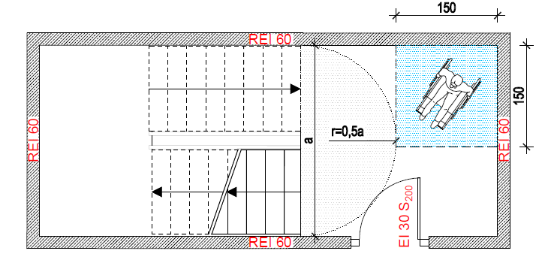
Rys. 1. Miejsce oczekiwania na ewakuację dla osób niepełnosprawnych, na spoczniku prostokątnym.

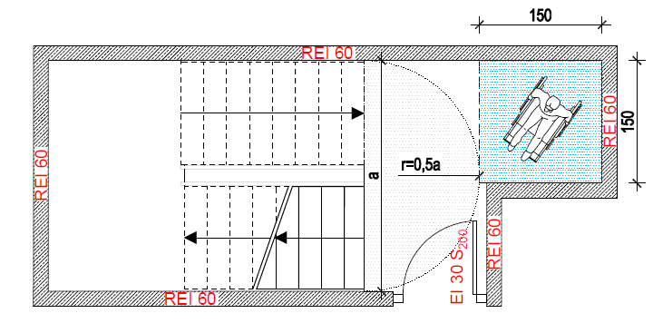
Rys. 2. Miejsce oczekiwania na ewakuację dla osób niepełnosprawnych, na spoczniku z wnęką.

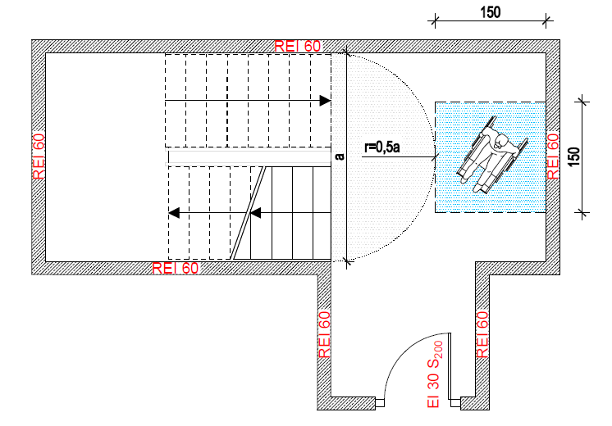

Rys. 3. Miejsca oczekiwania na ewakuację dla osób niepełnosprawnych, na spoczniku z wnękami.

